**CONOCENOS**

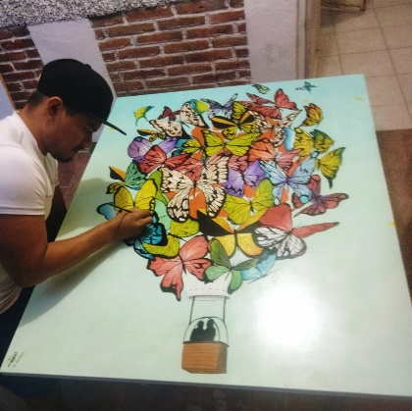 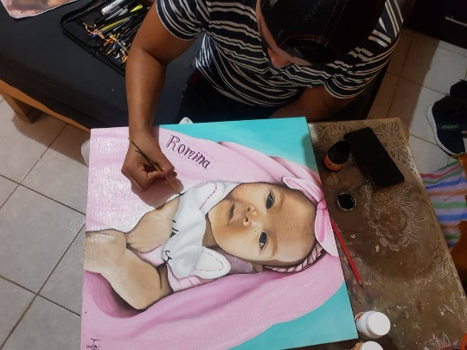

Me motivo a tener este negocio mi necesidad de tener un trabajo digno y que me apasionara. Por lo cual comencé a poner en práctica mis habilidades de dibujar y pintar y así poder crear estas piezas de arte que pongo a la venta y poder compartir con el mundo un mi trabajo y mostrarles que tan hermoso puede ser el arte.

Soy una persona que actualmente se esta preparando con una carrera profesional y por ende también necesito de este trabajo para poder salir adelante.

Cuando comencé con esto, al comencé con cuadros pequeños y que no estuvieran tan complicados. Pero poco a poco fui tomando más experiencia y he aprendido muchas técnicas que hoy en día hacen que mi trabajo sea aún más profesional. y así poder brindarles a mis clientes trabajos de calidad y que tengan una experiencia satisfactoria con mis trabajos.

**Misión y visión**

Trabajar más a detalle y dedicarles el tiempo que sea necesario a cada cuadro para que así cada cuadro tenga cuidado hasta el más mínimo detalle. Aprenderé a trabajar con diferentes materiales para cada gusto. Y poder ofrecer al cliente más opciones de diseño y material para sus pedidos. aprender nuevas técnicas para un mejor resultado y se pueda apreciar mucho mejor, para aquellos amantes del arte del realismo.